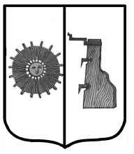

## Российская Федерация

**Администрация Ёгольского сельского поселения Боровичского района Новгородской области**

**РАСПОРЯЖЕНИЕ**

**от 05.02.2020 г. №7-рг**

**д. Ёгла**

**О включение в реестр муниципальной собственности.**

На основании договора розничной купли-продажи №192 от 19.07.2019 г., договора №Б-11688-9 от 09.09.2019 г., договора подряда с физическим лицом №7 от 16.09.2019 г., договора подряда с физическим лицом №8 от 16.09.2019 г., договор подряда с физическим лицом №9 от 16.09.2019 г.

включить в реестр муниципального имущества:

1) уличные светильники в количестве 12 штук, общей стоимостью 66 468,00 (шестьдесят шесть тысяч четыреста шестьдесят восемь рублей) 00 копеек.

**Глава сельского поселения Н.В. Герасимова**